Dirk Jürgeleit übernimmt Geschäftsführung der KAISER GmbH & Co. KG

Die KAISER GmbH & Co. KG stellt die Weichen für die Zukunft: Mit Wirkung zum 1. Januar 2026 wurde Dirk Jürgeleit zum Geschäftsführer des Unternehmens berufen. Jürgeleit hat langjährige Erfahrung in der Führung mittelständischer Unternehmen und bringt umfassende Managementexpertise sowie fundierte Branchenkenntnisse aus der Elektroindustrie mit. In seiner neuen Funktion verantwortet Jürgeleit die strategische und operative Weiterentwicklung der Geschäftsfelder Elektroinstallation, Kabelverschraubungen (Industrie) sowie Connectivity (Glasfaser-/Breitbandausbau) der KAISER GmbH & Co. KG.

„Herr Jürgeleit wird auf Basis seiner früheren erfolgreichen Geschäftsführungsmandate einen wichtigen Beitrag zur Zukunftsgestaltung der KAISER GmbH & Co. KG leisten“, so Gesellschafter Burkard Kaiser. „Ich freue mich bereits auf die Zusammenarbeit innerhalb der Gruppe und seine ausgeprägten Erfahrungen in der Führung familiär geprägter Unternehmen“, so der CEO der KAISER Gruppe, Torsten Nolting.

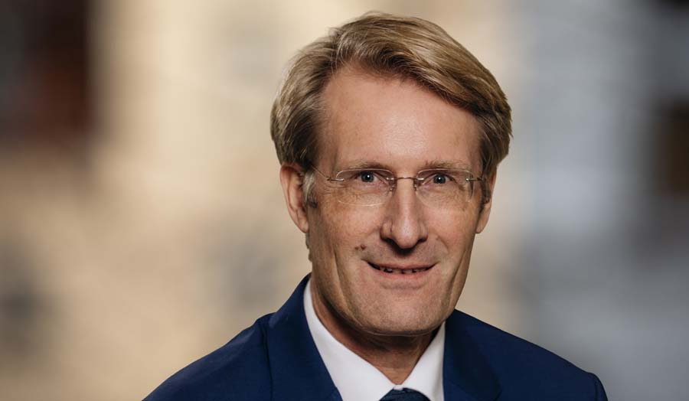
Bild 1: Dirk Jürgeleit übernimmt die Geschäftsführung der KAISER GmbH & Co. KG

(Foto: KAISER GmbH & Co. KG)

Bilder: | dirk_juergeleit_2000.jpg | Zeichen: | 990
Dateiname: | 20260220-1_PM_KAISER_neuer_GF | Datum: | 20.02.2026
Tags: | Personalie, Geschäftsführung, Dirk Jürgeleit, Elektroindustrie, Elektroinstallation, Kabelverschraubungen, Glasfaser-, Breitbandausbau
Unternehmensprofil
Die KAISER GmbH & Co. KG am Hauptsitz Schalksmühle, im Sauerland, produziert und vertreibt Produkte und Systeme für die professionelle Elektro-Installation, Kabelverschraubungen sowie Lösungen für den professionellen Glasfaser-Breitbandausbau. Als innovativer Systemanbieter bietet das 1904 gegründete Familienunternehmen dem Elektrohandwerk und der Industrie praxisgerechten Lösungen auch für spezielle Bauanforderungen wie den Brand-, Schall- und Strahlenschutz, Bauen im Bestand und die Energieeffizienz. Das Unternehmen ist Teil der KAISER GROUP.

Unter dem Dach der KAISER GROUP sind vier starke Marken vereint. An vier europäischen Standorten werden Produkte und Systeme für die Elektro-Installation produziert und international vertrieben. Zusammen mit den Landesgesellschaften AGRO AG in der Schweiz, ATTEMA B.V. in den Niederlanden sowie HELIA – PLASTIC COLOR NV in Belgien ist die KAISER GROUP europaweit aktiv. Architekten und Fachplaner, Handwerk, Industrie und Handel können auf hochwertige Lösungen vertrauen, mit denen sich auch anspruchsvollste Projekte sicher meistern lassen. Dafür steht die KAISER GROUP mit ihren vier Starken Marken KAISER, AGRO, ATTEMA und HELIA.

Weitere Informationen:  KAISER GmbH & Co. KG  Ramsloh 4  58579 Schalksmühle  Tel.: +49(0)23 55 / 8 09-0  E-Mail: pr@kaiser-elektro.de  Internet: www.kaiser-elektro.de | gii die Presse-Agentur GmbH  Christburger Str. 41  10405 Berlin  Tel.: +49(0)30 / 53 89 65-0  Fax: +49(0)30 / 53 89 65-29  E-Mail: info@gii.de  Internet: www.gii.de

